VISITA DE ALUMNOS DE 3° GRADO DE LA ESCUELA N° 485 “ARISTÓBULO DEL VALLE”
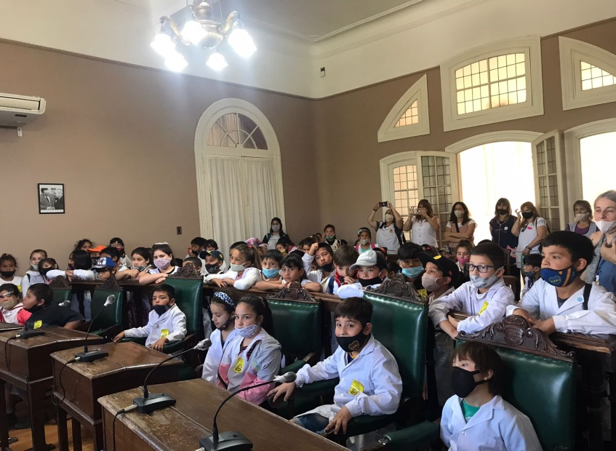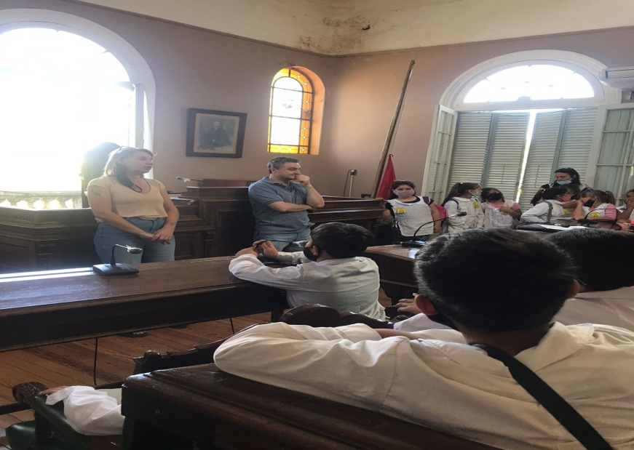
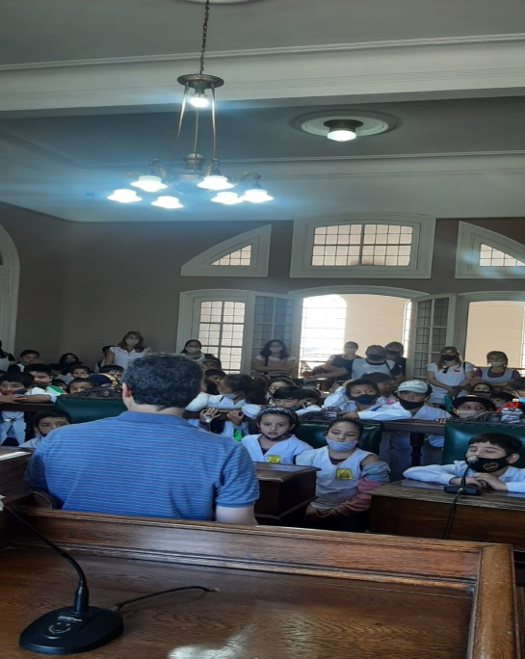
En la mañana del Miércoles 24 de Noviembre, alumnos de 3° Grado de la Escuela N° 485 “Aristóbulo del Valle”, visitaron y recorrieron las instalaciones del Palacio Municipal.-
En el recinto del Concejo Municipal fueron recibidos por los Concejales, Walter Palanca y Manuela Bonis quienes les explicaron la función del mismo y los numerosos temas que se debaten en este órgano.-
Para finalizar, los niños tuvieron la oportunidad de hacer preguntas a los Ediles, y comentar sus inquietudes.-

